附件2
现场审核相关问题说明
1.考生审核的资料需要带齐原件和相应的复印件。工作人员审核完原件归还考生，复印件留考区备查。
2.居民身份证要复印（在有效期内）正面及反面到一张纸上。
3.户口本要复印首页和本人页到一张纸上（属集体户口的，需提供本人户口页及加盖骑缝公章的户主页），如下图：
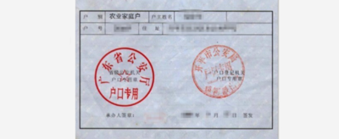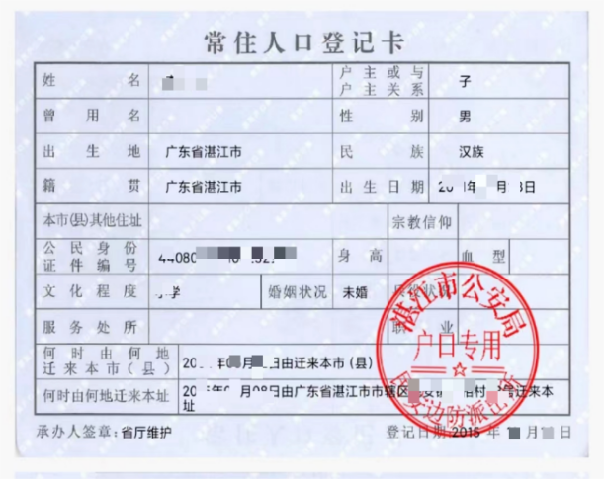
首页
本人页
4.工作人员现场审核时对学历证书有疑问的，请考生出示带二维码的学历证书电子注册备案表（6个月以内学信网上的教育部学历在线验证报告，湛江、汕头、广州、江门四所幼儿师范学校中专学生没有此认证报告的，出示学生证或学校教务处证明），在校生出示学信网学籍在线验证报告或学生证或就读学校教务处（二级学院开具的证明不行）出具的在籍学习证明，三者任选其一即可。如果是学生证，注册登记页要有本学期注册信息（例如全日制专科学生证须盖齐六个注册章，全日制本科大三学生证须盖齐六个注册章，全日制本科大四学生证须盖齐八个注册章，注册章不齐视为无效）。教育部学籍或学历报告示例图如下：
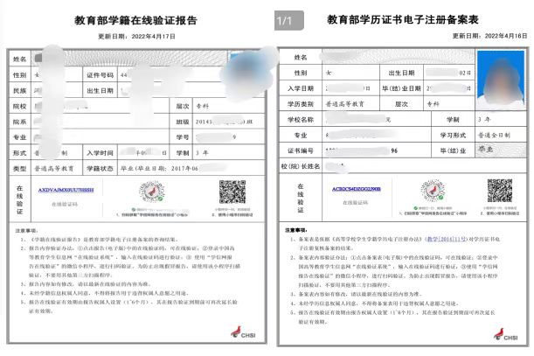
5.笔试成绩合格的考生，在4月12日上午10:00开始扫码预约现场审核时段，并在预约时间段带齐相关原件和复印件到湛江市教师发展中心（湛江市霞山区民治路183号）门口领取序号牌排队审核。

